
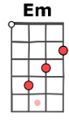
Rockcollection. Laurent Voulzy. 1977. Tonalité : C. 129 bpm
1 2 3 4
B Bh .h B

Intro: Em Em C C Am Am Em B7 (↓↑↓↑↓↑↓↑)

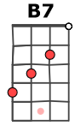
Em Em Am Am
On a tous dans l'cœur une petite fille oubliée Une jupe plissée, queue d'cheval à la sortie du lycée
Em Em Am B7
On a tous dans l'cœur un morceau d'ferraille usé Un vieux scooter de rêve pour faire le cirque dans l'quartier
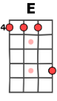
C Em C B7
Et la p'tite fille chantait (x2) Et la p'tite fille chantait (x2) Un truc qui m'colle encore au cœur et au corps.
E C#m E C#m
Everybody's doing a brand new dance now Come on baby, do the Locomotion
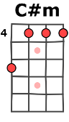
E C#m Am C / B7 Em Em
I know you gonna like it if you give it a chance now Come on baby do the Locomotion.

Em Em Am Am
On a tous dans l'cœur le ticket pour Liverpool Sortie d'scène, hélicoptère pour échapper à la foule
Em Em Am B7
Excuse me, Sir, mais j'entends plus Big-Ben qui sonne Des scarabées bourdonnent, c'est la folie à London
C Em C B7
Et les Beatles chantaient (x2) Et les Beatles chantaient (x2) Un truc qui m'colle encore au cœur et au corps.
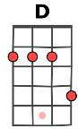
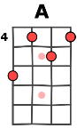
E / A E D E
It's been a hard day's night And I've been working like a dog
E / A E D / A B7 Em Em
It's been a hard day's night Yeah ! Yeah ! Yeah ! Yeeeeeeeeeah !

Em Em Am Am
A quoi ça va m'servir d'aller m'faire couper les tifs? Est-ce que ma vie s'ra mieux une fois qu'j'aurai mon certif ?
Em Em Am B7
Betty a rigolé devant ma boule à zéro J'lui ai dit si ça t'plaît pas, t'as qu'à te plaindre au dirlo
C Em C B7
Et j'me suis fait virer (x2) Et les Beach Boys chantaient (x2) Un truc qui m'colle encore au cœur et au corps.
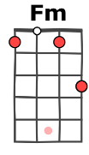
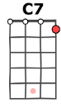
G E7
Ça faisait… Round, round, get around, I get around Yeah !
Am F / D G / D Em Em
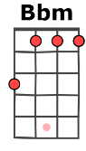
get around, round, round, I get around Get around, get around, get around.

Em Em Am Am
On a tous dans l'cœur des vacances à Saint-Malo Et des parents en maillot qui dansent sur Luis Mariano
Em Em Am B7
Au camping des flots bleus, j'me traîne des tonnes de cafard Si j'avais bossé un peu, j'me s'rais payé une guitare
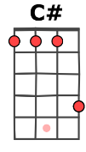
C Em C B7
Et Saint-Malo dormait (x2) Et les radios chantaient (x2) Un truc qui m'colle encore au cœur et au corps
E / D A* A ( .↑↓↑↓↑↓↑) E / D A* A
Gloooo ria, you know what I like Gloooo ria, you know what I like
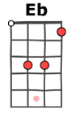
E / D A* A E / D A* A↓↑↓↑↓↑↓↑ C7↓↑↓↑↓↑↓↑
Gloooo ria, yeah yeah yeah yeah Gloooo ria,
Fm Fm Bbm Bbm
Au café d'ma banlieue, t'as vu la bande à Jimmy Ça frime pas mal, ça roule autour du baby
Fm Fm Bbm C7
Le pauvre Jimmy s'est fait piquer chez l'disquaire, c'est dingue Avec un single des Stones caché sous ses fringues
C# Fm C# C7
Et les loulous roulaient (x2) Et les cailloux chantaient (x2) Un truc qui m'colle encore au cœur et au corps.
F Eb F Eb F NC (Zchords)
I can't get no, I can't get no Satisfaction...,,,,,,,,,,yeah yeah yeah
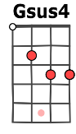

C7 x7 C#7 F#m F#m
X2
F //Dm/ F F//Dm / F x2 G//Gsus4 /G G// Gsus4 /G x2
1 & 2 & 3 & 4 & 1 & 2 & 3 & 4 & 1 & 2 & 3 & 4 & 1 & 2 & 3 & 4 &
i i i h h i i ih i i i h h i i ih

F#m F#m Bm Bm
Le jour où j’vais partir je sens bien qu’ça va faire mal Ma mère aime pas mon blouson et mes frangins mon futal
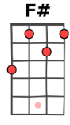
F#m F#m Bm C#7
Le long des autoroutes il y a de beaux paysages J’ai ma guitare sur le dos et pas d’ronds pour le voyage
D F#m D C#7
Et Bob Dylan chantait (x2) et Bob Dylan chantait (x2) Un truc qui m'colle encore au cœur et au corps
F# G# C# F# C# F# G# C# C#
Hey ! Mr. Tambourine Man, play a song for me, In the jingle jangle morning I'll come followin' you.
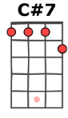
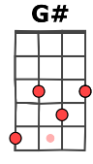
F#m F#m

F#m F#m Bm Bm
Laissez-moi passer j'ai mes papiers mon visa Je suis déjà dans l'avion going to America
F#m F#m Bm C#7
Même si j’reste ici que j’passe ma vie à Nogent J'aurai une vieille Chevrolette et dix huit filles dedans
D F#m D C#7
Et les Bee Gees chantaient (x2) Et les Bee Gees chantaient (x2) Un truc qui m'colle encore au coeur et au corps
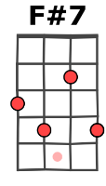
F# B7 F# B7 F# B7 F# … F#7…
And the lights all went out in Massachusetts The day I left her standing on her own. Ouuh, ouuh
F#m… F#m…

F#m… (F#m) Bm… (Bm)
Au printemps 66 j’suis tombé fou amoureux Ça m’a fait plutôt du mal j’avais de l’eau dans les yeux
F#m… (F#m)
Ma p' tite poupée j’ t'emmène dans le pays de mes langueurs
Egréné ou arpèges
Bm… C#7…
Elle fait douceur douceur la musique que j'ai dans le coeur
D… (D) F#m… (F#m) D… C#...
Toute la nuit on s'aimait Quand Donovan chantait Un truc qui m'colle encore au coeur et au corps
NC C7↓ B7↓ F#↓ C7↓ B7↓ F#↓
They call me Mellow Yellow They call me Mellow Yellow
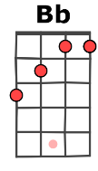
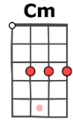
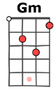
C7↓ B7↓ F#↓ NC D (↓↑↓↑↓↑↓↑)
Oh, they call me Mellow Yellow

Gm Gm Cm
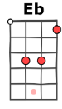
Maintenant j'ai une guitare et j’ voyage organisé J’me lève tous les jours trop tard
Cm Gm Gm
Et j’vis aux Champs-Elysées J’suis parti je ne sais où mais pas où j’voulais aller
Cm D7 Eb Eb
Dans ma tête y a des trous j’me souviens plus des couplets Y a des rêves qui sont cassés
Gm Gm Eb D7 Dm
Des airs qui partent en fumée Des trucs qui m'collent encore au cœur et au corps
Dm / C Bb / Dm A7 A
I'd be safe and warm (I'd be safe and warm) If i was in L.A. (If i was in L.A.)
Dm / C Bb A7 A
California dreamin' (california dreamin') On such a winter's day
G // Gsus4/ G G // Gsus4 G x2 A // Asus4 / A A //Asus4 / (ad lib.)
1 & 2 & 3 & 4 & 1 & 2 & 3 & 4 & 1 & 2 & 3 & 4 & 1 & 2 & 3 & 4 &
i i i h h i i ih i i i h h i i ih

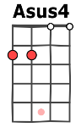
M. v1

